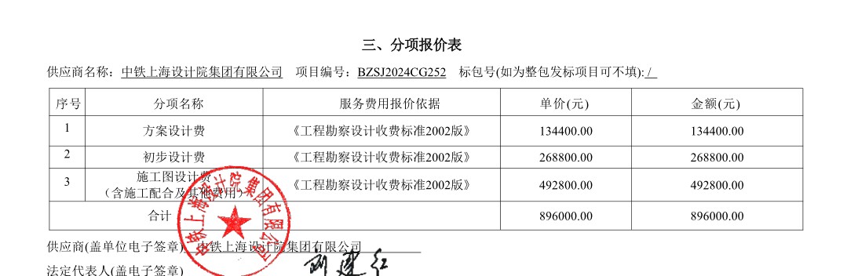

最终报价为：捌拾玖万伍仟元整（¥895000.00元）

**投标人最终报价与评标价、评审得分与排序**

